Тема: ВЕЛИКОБРИТАНИЯ (GREAT BRITAIN)

Основные задачи:
- Развивать умения и навыки устной речи:
- учить рассказывать о Великобритании и России;
- учить рассказывать о своём городе/селе;
- учить расспрашивать одноклассника о том, что находится недалеко от его дома;
- учить понимать на слух короткий текст, построенный на знакомом языковом материале.
2. Развивать умения и навыки в чтении:
- учить читать про себя и полностью понимать текст, построенный на знакомом языковом материале.
3. Развивать умения в письменной речи:
- учить писать письмо с опорой на образец.

Ход урока

- Организационный момент

- Hello, children! (Hello, teacher!)
- I am glad to see you! (We are glad to see you too!)
- What season is it now? (It is…)
- What’s the weather like today? (It is…)
- What can we do in this weather? (We can…)

2. Фонетическая и речевая разминка

- Начнём наш урок с повторения лексики, выученной на прошлом уроке.

У. – стр.33 упр.1(аудио)

- Прослушайте запись. Let’s listen!

- Давайте проверим письменное домашнее задание. Обменяйтесь своими тетрадями, вместе говорим правильные ответы и исправьте друг у друга ошибки, если таковые имеются, и ставим оценки. (упр.1 на стр.48)

- Open your workbooks at page 20. Do exercises 1, 3.

Р.т. – стр.20 упр.1, 3

- Open your books at page 35.

У. – стр.35 упр.6 (аудио)

- Сейчас объявляется конкурс выразительного чтения стихотворения (упр.6 на стр.35), но предварительно прослушайте запись этого стихотворения и повторите за диктором отдельные строчки.

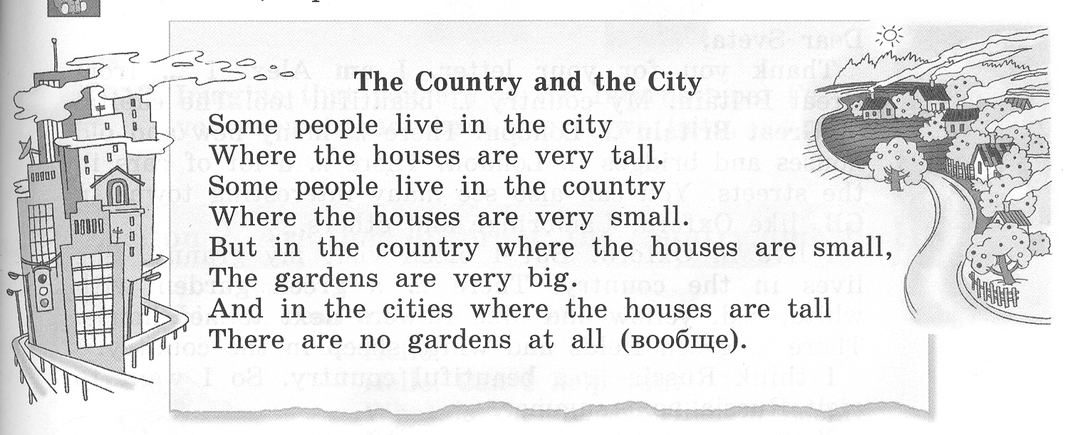

У. – стр.35 упр.7

- А теперь выполним упр.7. Обратите внимание, дома вы будете выполнять это упражнение письменно.

3.Развитие умений и навыков устной речи

У. – стр.35 упр.9

- В упр.9 на стр.36 даётся ответ английского мальчика Алекса Гигза на письмо Светы Беловой. В нём он рассказывает о Великобритании. Вы должны не просто прочитать и понять текст, но и вставить пропущенные слова am, is, are. Даю вам время выполнить задание самостоятельно.

- А теперь проверим правильность выполнения задания. Прочтите вслух восстановленные предложения.

У. – стр.35 упр.10

- Расскажите, что нового вы узнали о Великобритании из письма.

4. Развитие умения вести диалог-расспрос

У. – стр.35 упр.11

- Давайте вместе составим список объектов, которые могут находиться рядом с домом: a tree, a park, a field, a forest, a river, a garden, a bridge, a hill, a road, a farm, a big house.

- Work in pairs! Поработайте в парах, расспросите друг друга о том, что находится недалеко от вашего дома, используя образец к упражнению. Обратите внимание на интонацию, с которой нужно произносить вопрос.
У. – стр.35 упр.12 (аудио)

- Выполняя это упражнение, вы должны воспринять некоторую информацию из текста и выразить своё понимание в требуемой форме, то есть рассказать об участнице международного музыкального фестиваля.

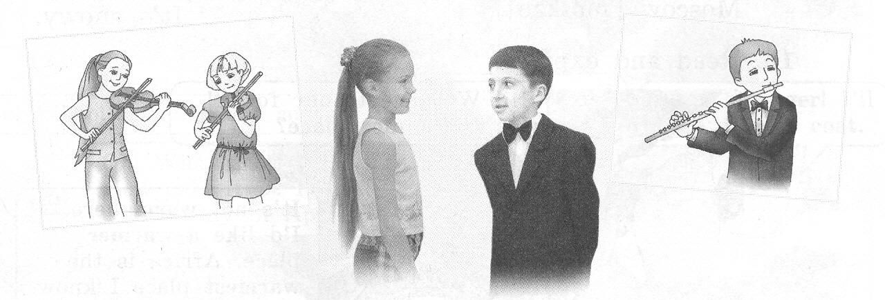

(*Sophie: Hello, boys and girls! I am Sophie! I live in an old English town. It’s called Oxford. There are many small houses in my town. And you can see many green parks with flowers in Oxford. I’ve got a lot of friends at home and now in Moscow, too. I think Moscow is a beautiful city. I would like to visit Moscow again next year.)

- Давайте составим коллективный рассказ о Софии. (Затем можно предложить одному ученику рассказать о ней, обобщив всю информацию.)

У. – стр.35 упр.13

- По аналогии с прослушанным текстом нам нужно составить рассказ о родном городе. Сначала каждый из вас придумывает предложение про свой край. Я запишу на доске опорные слова и выражения, которые вы сможете употребить. Затем мы составим коллективный рассказ по данным опорам, стараясь, чтобы он был логически сконструирован. А потом вы сможете составить свой рассказ самостоятельно.

Р.т. – стр.22 упр.5 (по времени)

5. Подведение итогов

- Скажите, что нового вы узнали на уроке? Что научились делать?

- Write down your homework! Давайте обсудим, как выполнять домашнее задание.

- Вы сегодня отлично поработали! Good work!

- And now stand up, please! The lesson is over! Goodbye, children!

Домашнее задание: У. – стр.48 упр.2 (письменно); повторить новые слова на стр.33 и 34

